19 октября в нашем колледже прошло построение, посвященное заслугам наших студентов. Действительно, столько наград завоевали наши мальчишки и девчонки всего лишь за 1,5 месяца с начала нового учебного года.
Во-первых, это третье общекомандное место во Всероссийских профессионально- прикладных соревнованиях среди ССУЗов лесного профиля «Лесное многоборье».
Во-вторых, по итогам соревнования на этапе «Отвод и таксация лесосеки в спелых древостоях» команда заняла 1 место.
В этом году Хреновской лесной колледж представляли трое ребят отделения «Лесное и лесопарковое хозяйство» - это Жигулин И. (151 У гр.), Манжелий Д., Подпырыгора И.(141 гр.), а также активное участие при подготовке в качестве запасного участника принимал Хромых И. (151 У гр.).
Готовили команду наши преподаватели Рыцкова Г. В., Баталин А. Н., Авдеев А. М., Латыпова О. А., Данилюк М. В.. Администрация колледжа выразила благодарность команде и преподавателям за отличную подготовку и волю к победе.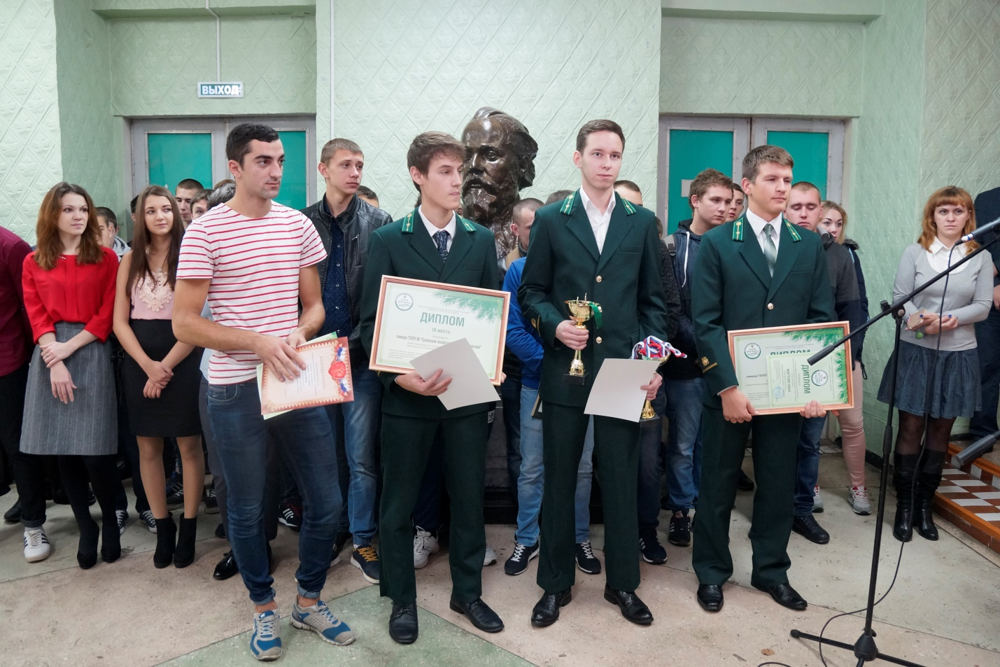
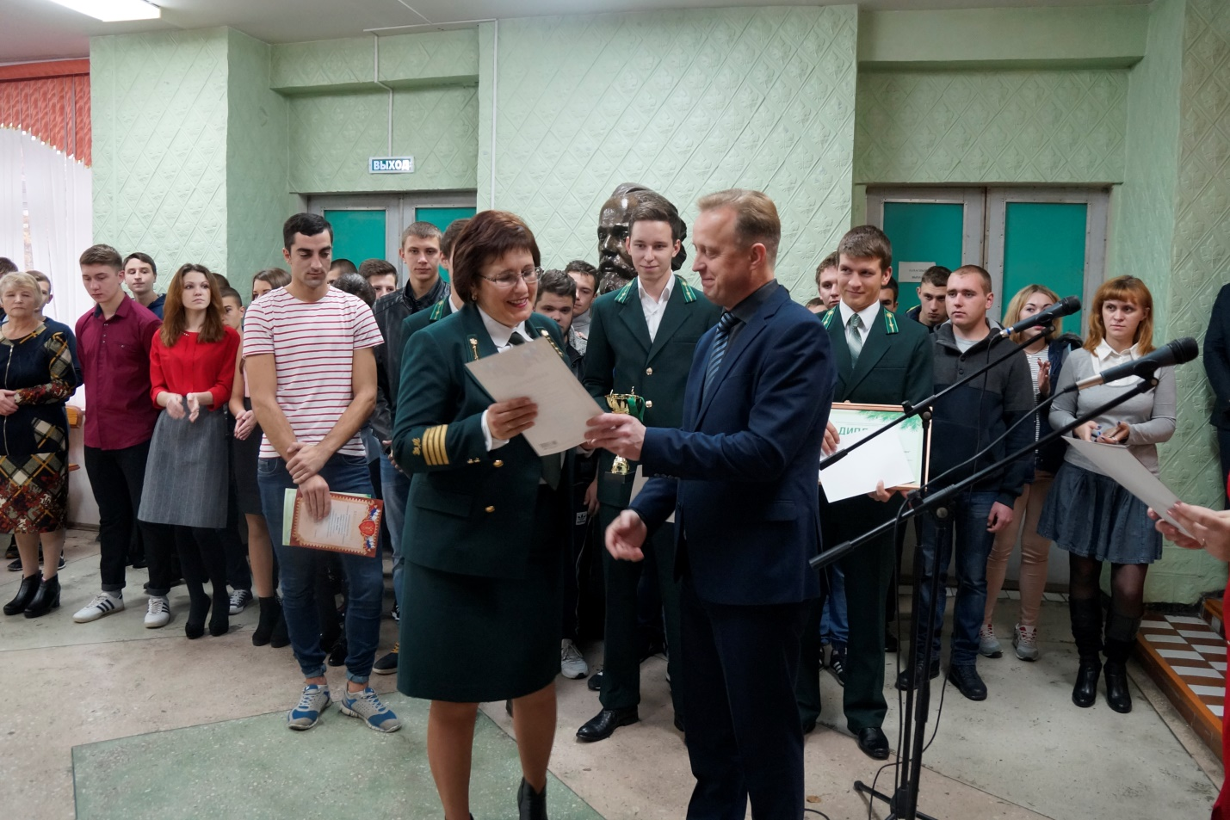

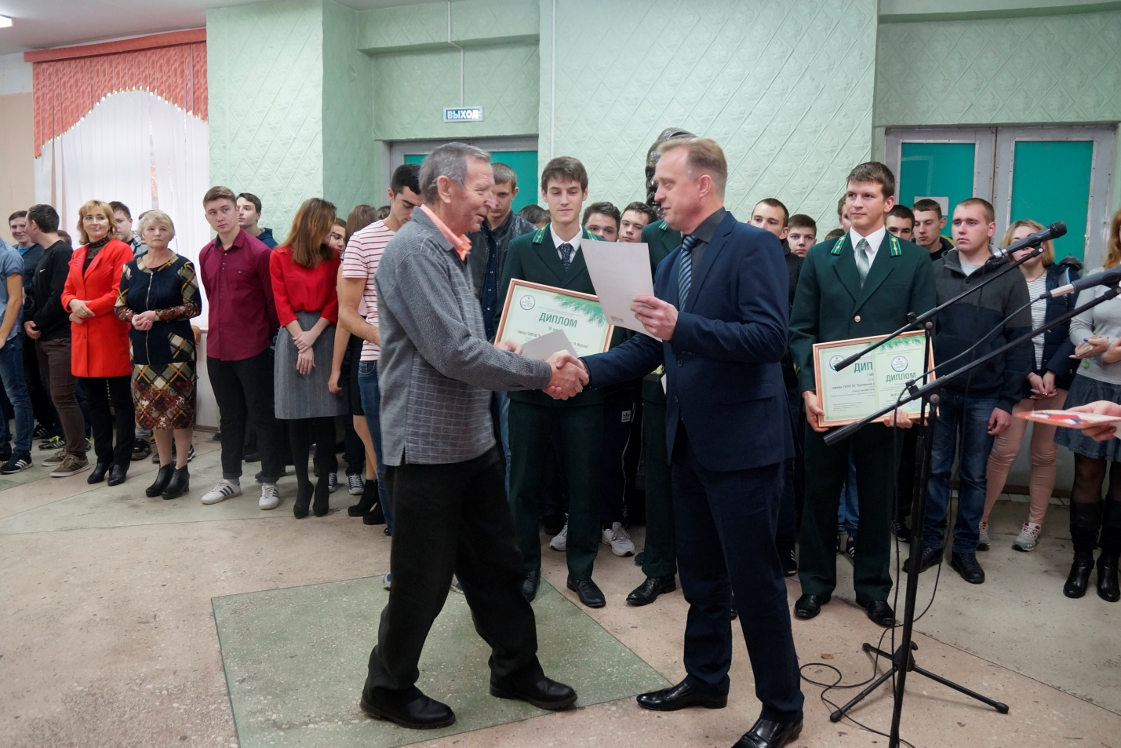
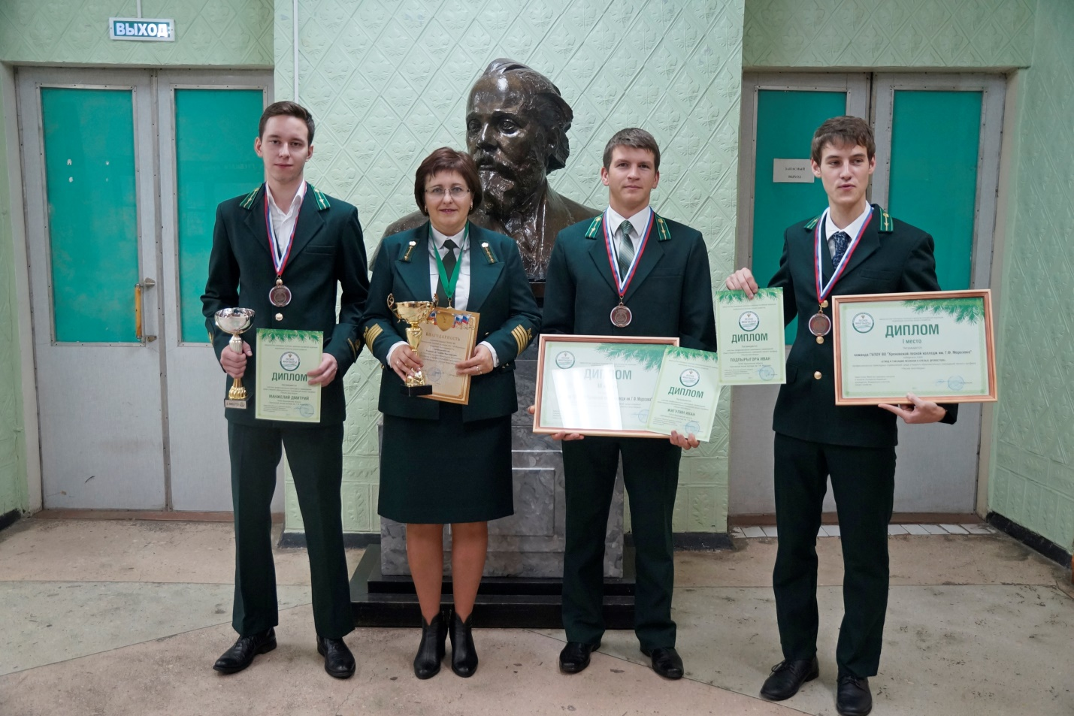
Вторую часть построения посвятили награждениюнаших спортсменов.
В конце сентября на стадионе с. Слобода проводились соревнования лично-командного первенства по легкой атлетике среди ССУЗов Воронежской области, посвященные празднованию 150-летия со дня рождения Г. Ф. Морозова, в результате которых студенты ХЛК заняли первое общекомандное место, опередив даже «Павловское педагогическое училище» (будущих преподавателей физической культуры).
Среди награжденных особенно отличились Затолокин В.(132 гр.), Веркина И. (122 гр.), Лукьянов А.(221 гр.) - они смогли завоевать больше всех наград.
Всем студентам, принимавшим участие в соревнованиях, объявлена благодарность за высокие показатели в спорте. Также благодарность от администрации объявлена Черновой С. В. за хорошую подготовку команды.
